*Đề tài: Website kết nối sinh viên và thực tập sinh*

# *Giới thiệu*

## Khái quát

Ngày nay, nhu cầu tìm kiếm việc làm của sinh viên đang ngày một tăng cao. Trong khi đó các doanh nghiệp, công ty và thị trường lao động lại đang tìm kiếm những nhận lực thích hợp để tuyển dụng. Tuy nhiên không phải lúc nào doannh nghiệp và sinh viên cũng có thể tìm được đúng với nhu cầu của họ. Vì thế các doanh nghiệp và nhà trường đã kết nối với nhau để có thể vừa tạo việc làm cho sinh viên vừa tuyển dụng được nguồn nhân lực thích hợp cho doanh nghiệp. Nắm bắt được nhu cầu đó, chúng tôi đã xây dựng website kết nối giữa thực tập sinh và doanh nghiệp. Vào website, sinh viên có thể tìm kiếm cho mình công việc hoặc công ty phù hợp để đăng ký sau đó sẽ được giáo viên sắp xếp để doanh nghiệp nhận được sinh viên thích hợp.

## Công cụ sử dụng

Công cụ chính được sử dụng là Visual Studio Code

* Yêu cầu hệ thống
* CPU từ 1.6 GHz trở lên
* RAM từ 1 GB
* Có Microsoft .NET Framework 4.5.2
* Lợi ích chính của phần mềm Visual Studio Code

Visual Studio Code hỗ trợ chức năng debug, đi kèm với Git, có syntax highlighting, tự hoàn thành mã thông minh, snippets, và cải tiến mã nguồn. Nhờ tính năng tùy chỉnh, Visual Studio Code cũng cho phép người dùng thay đổi theme, phím tắt, và các tùy chọn khác.

## Công nghệ sử dụng

Các công nghệ chính được sử dụng: Yii, Bootstrap, JavaScript, HTML, CSS, …

* Mô hình Yii:

+ Ưu điểm:

* Viết mọi loại Web và sử dụng ngôn ngữ lập trình PHP.
* Mô hình này rất nhẹ và được trang bị giải pháp cache tối ưu.
* Có thể sử dụng cho cả web có dung lượng dữ liệu trên đường truyền lớn.

+ Nhược điểm:

* Yii vẫn đang trong quá trình hoàn thiện và phát triển
* Bootstrap:

+Ưu điểm:

* Phát triển giao diện nhanh chóng
* Dễ học dễ sử dụng
* Tương tác tốt với smartphone
* Giao diện đầy đủ, sang trọng

+Nhược điểm:

* Tính kém phổ biến
* Sản phẩm nặng
* Bootstrap không khuyến khích sáng tạo
* JavaScript:

+Ưu điểm:

* Được thực hiện ở phía khách hàng
* Là ngôn ngữ dễ dàng sử dụng

+Nhược điểm:

* Còn vấn đề về bảo mật

# *Công việc triển khai*

## XÁC ĐỊNH CÁC ĐỐI TƯỢNG SỬ DỤNG

* Sinh viên: là đối tượng truy cập website để xem thông tin các công ty và đợt tuyển dụng để đăng ký thực tập. Mỗi sinh viên được cấp username và password để đăng nhập, có quyền thực hiện các chức năng sau:
* Tìm kiếm việc làm
* Tìm kiếm công ty
* Đăng ký vào công ty thực tập
* Gưi đóng góp, phản hồi về công ty
* Doanh nghiệp: là đối tượng được cấp username và password để đăng nhập, vào website họ có quyền sau:
* Thêm kỹ năng, công việc
* Sửa thông tin của công ty
* Xoá nội dung không cần thiết nữa
* Phản hồi về những ý kiến của sinh viên
* Giáo viên: là đối tượng có username và passwod để đăng nhập và có các chức năng sau:
* Quản lý tài khoản sinh viên
* Quản lý tài khoản doanh nghiệp
* Quản lý phản hồi

## THIẾT KẾ CHỨC NĂNG CHO CÁC ĐỐI TƯỢNG SỬ DỤNG

### I,Giao Diện Sinh Viên

1. Màn Login

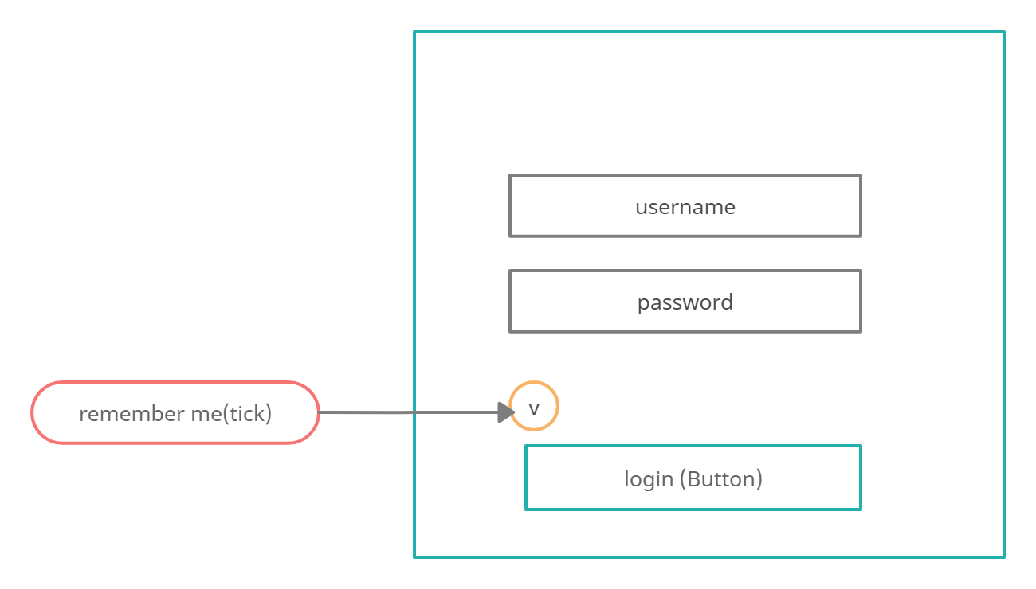

1.1 Nội dung xử lí:

-Username: Cho phép người dùng nhập tên đăng nhập.

-Password: Cho phép người dùng nhập mật khẩu.

-Remember: Lưu thông tin đăng nhập của người dùng để thực hiện đăng nhập cho những lần kế tiếp mà ko cần nhập lại username và password.

1.1.1.Login: Kiểm tra thông tin username và password người dùng đã nhập

|  |  |
| --- | --- |
| Trường |  |
| Bảng | student |
| Điều kiện | Username=username, password=password |

-Nếu fail: thông báo lỗi.

-Nếu pass:

- kiểm tra xem người dùng đã được phân công vào phiếu thực tập nào hay chưa:

Nếu chưa=> chuyển đến màn home.

Ngược lại=> chuyển đến màn phân công thực tập.

2.Màn Home

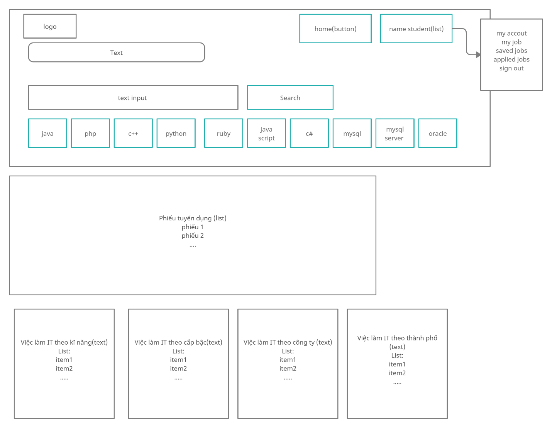

2.1 Nội dung xử lí

2.1.1 Màn hình hiển thị

|  |  |
| --- | --- |
| Trường | img,subject,skill_name,amount, |
| Bảng | Request,enterprise,skill |
| Điều kiện |  |

- Load logo

- Load tên người dùng

- Load Skill

- Load phiếu yêu cầu

2.1.2 Search

|  |  |
| --- | --- |
| Trường | Name,img |
| Bảng | enterprise |
| Điều kiện | Enterprise.name=name |

- Nếu tìm thấy thì hiển thị ra list phiếu yêu cầu.

- Nếu không tìm thấy thì hiển thị thông báo.

2.1.3 My acount

- Chuyển đên màn hồ sơ sinh viên

2.1.4 My CV

- Chuyển đến màn CV

2.1.5 My job

- kiểm tra xem người dùng đã được phân công vào phiếu thực tập nào hay chưa:

Nếu chưa=> chuyển đến màn home.

Ngược lại=> chuyển đến màn phân công thực tập.

1. Màn Hồ Sơ Sinh Viên

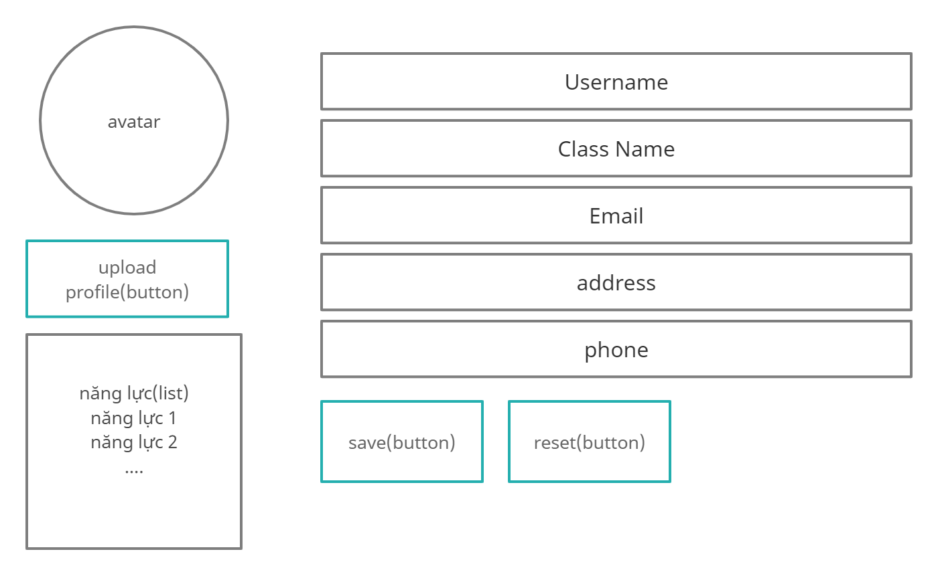

* 1. Nội dung xử lí
     1. Màn hình

|  |  |
| --- | --- |
| Trường | Name,img,address,phone |
| Bảng | student |
| Điều kiện | Student.id=login_id |

* Load thông tin sinh viên vào các trường tương ứng
* Load skill sinh viên
  + 1. Save
* Nếu lưu thành công thì hiển thị lên theo các trường tương ứng
* Ngược lại hiển thị thông báo lưu thất bại.
  + 1. Reset

-Trả lại giá trị ban đầu

3.1.4 Update

- Chuyển đến màn thêm năng lực sinh viên

4. Màn update năng lực

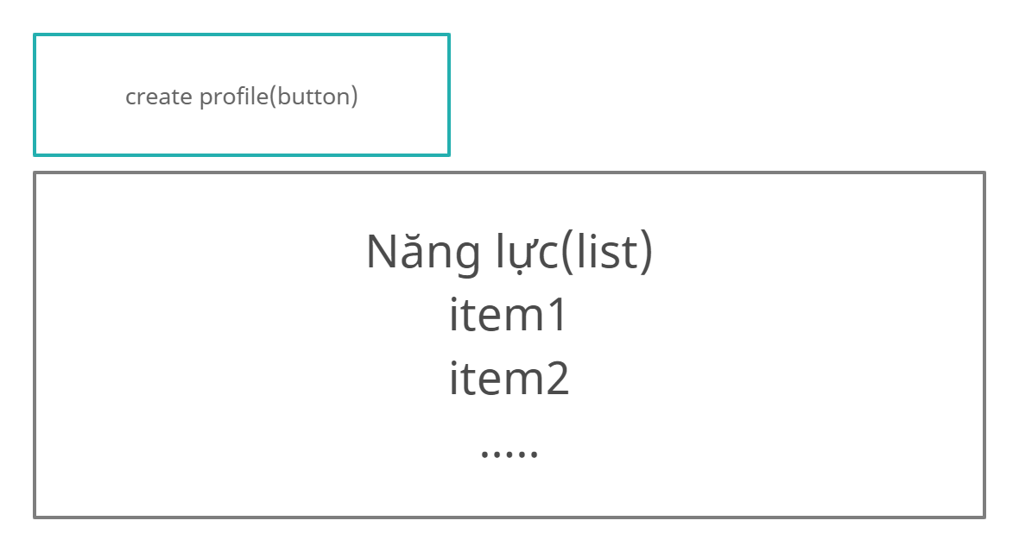

4.1 Nội dung xử lí

4.1.1 Màn hình hiển thị

- Hiển thị năng lực sinh viên

|  |  |
| --- | --- |
| Trường | Skill_name |
| Bảng | Skill_student |
| Điều kiện | Skill_student.user_id=login_id |

4.1.2 Create

- Chuyển đến màn tạo năng lực

5. Màn create năng lực

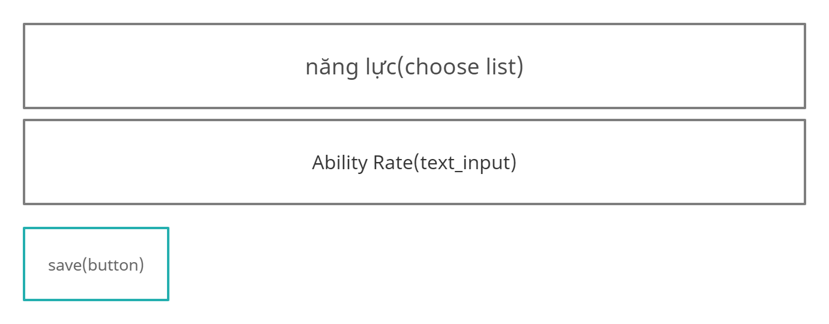

5.1. Nội dung xử lí

5.1.1 Màn hình hiển thị

- Load các skill

|  |  |
| --- | --- |
| Trường | Skill_name |
| Bảng | Skill |
| Điều kiện |  |

5.1.2. Save:

Nếu lưu thành công thì hiển thị thông báo lưu thành công

Ngược lại: hiển thị thông báo lưu không thành công

1. Màn Review

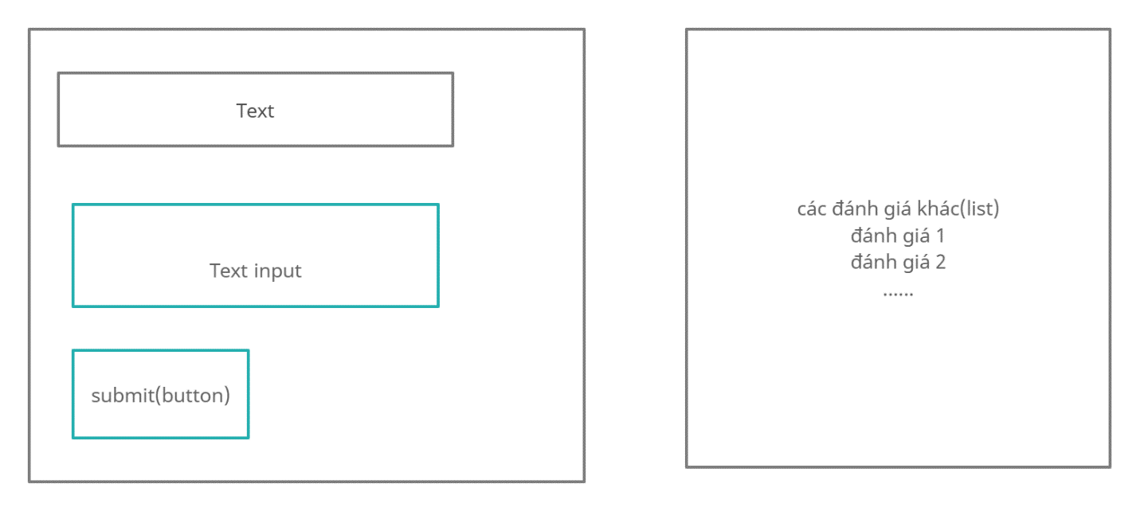

* 1. Nội dung xử lí

5.1.1 Màn hình hiển thị

* Load comment người dùng theo id phiếu
* Load thông tin công ty

|  |  |
| --- | --- |
| Trường | content |
| Bảng | Comment,enterprise |
| Điều kiện | Comment.user_id=login_id,enterprise.id=enterprise_id |

5.1.2 Submit

- Nếu lưu thành công thì hiển thị thông báo.

- Ngược lại hiển thị thông báo lỗi.

### II,Giao Diện Doanh Nghiệp

1. Màn Login



Nội dung xử lí:

-Username: Cho phép người dùng nhập tên đăng nhập.

-Password: Cho phép người dùng nhập mật khẩu.

-Remember: Lưu thông tin đăng nhập của người dùng để thực hiện đăng nhập cho những lần kế tiếp mà ko cần nhập lại username và password.

Login: Kiểm tra thông tin username và password người dùng đã nhập

|  |  |
| --- | --- |
| Trường |  |
| Bảng | student |
| Điều kiện | Username=name, password=password |

-Nếu fail: thông báo lỗi.

-Nếu pass: chuyển đến màn Trang Chủ Doanh Nghiêp

1. Màn Trang chủ doanh nghiệp

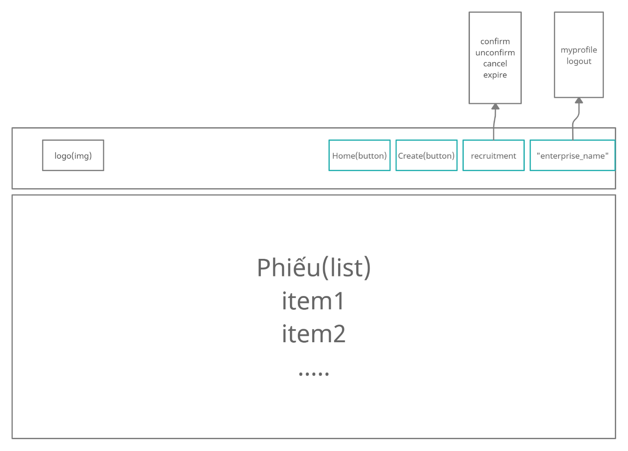

* 1. Nội dung xử lí

2.1.1 Hiển thị màn hình

* Load logo
* Load thông tin phiếu yêu cầu ở trạng thái đã xác nhận

|  |  |
| --- | --- |
| Trường | Name,img,amount |
| Bảng | request |
| Điều kiện | request.satus=10 |

2.1.2 My profile

- Chuyển đến màn hồ sơ doanh nghiệp

2.1.3 Logout

- Kiểm tra xem có gửi bằng phương thức post hay không

- Nếu có => logout tài khoản=> chuyển về trang login

- Ngược lại hiển thị thông báo lỗi khi logout

2.1.4 requirment confirm

- Chuyển đến màn requirmentconfirm với status=10

2.1.5 requirment cancel

- Chuyển đến màn requirmentconfirm với status=8

2.1.4 requirment unconfirm

- Chuyển đến màn requirmentconfirm với status=9

2.1.6 requirment expire

- Chuyển đến màn requirmentconfirm với status=8

2.1.7 click requirment

- Chuyển đến màn Detail Requirment

2.1.8 Create requirment

- Chuyển đến màn hình tạo phiếu yêu cầu

3 Màn Detail Requirment

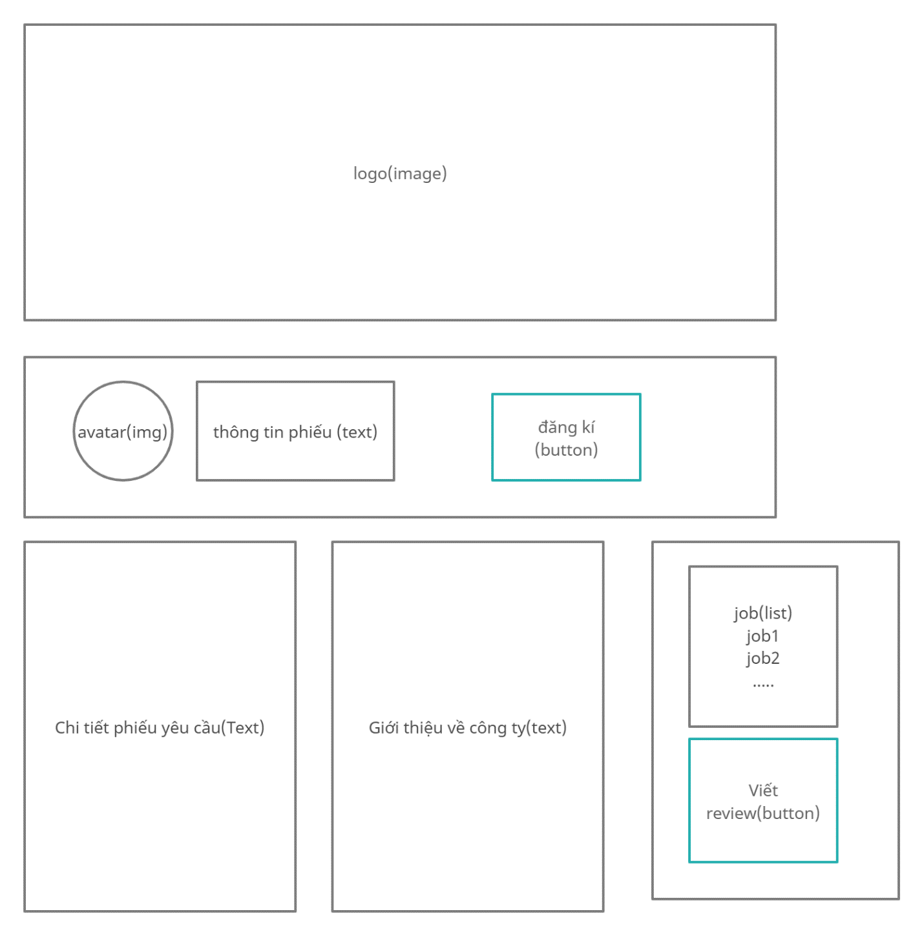

3.1 Nội dung xử lí

3.1.1 Hiển thị màn hình

- Load thông tin phiếu ,thông tin doanh nghiệp

|  |  |
| --- | --- |
| Trường | Enterprise_name,request_name,amount |
| Bảng | Request,enterprise |
| Điều kiện | Request.id=request_id, enterprise.id=enterprise_id, |

3.1.2 Danh sách phân công

- Chuyển đến bảng phân công

1. Màn Enterprise Profile

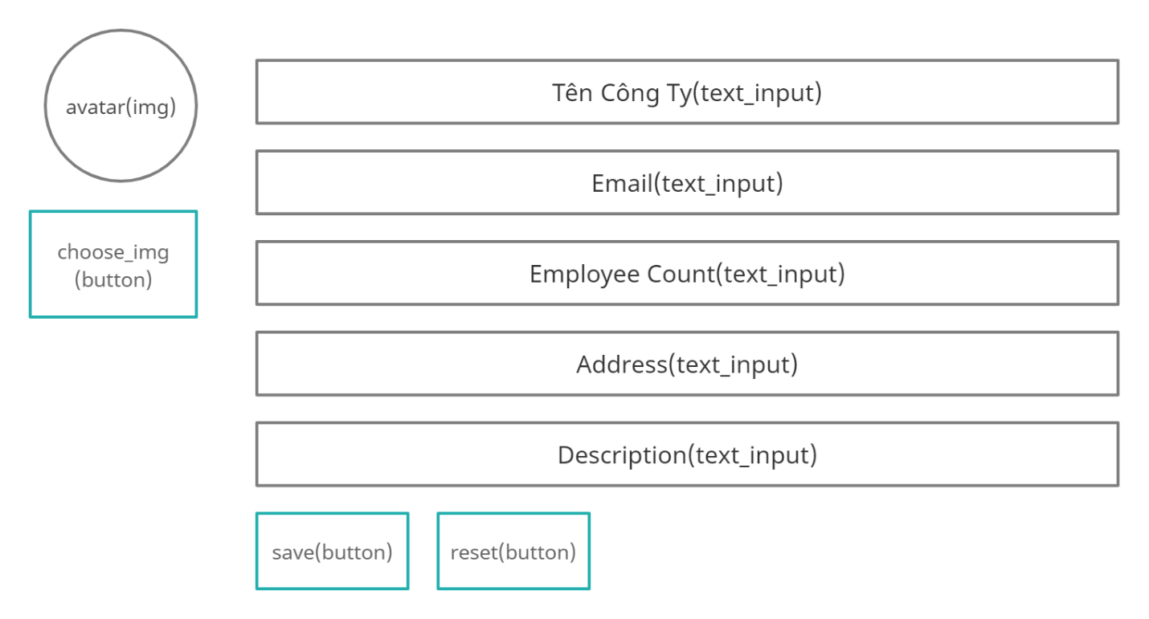

* 1. Nội dung xử lí
     1. Hiển thị màn hình
* Load thông tin doanh nghiệp

|  |  |
| --- | --- |
| Trường | Name,amount,phone,address |
| Bảng | enterprise |
| Điều kiện | Enterprise.id=login_id |

* + 1. Save
* Nếu thông tin hợp lệ thì hiển thị thông báo lưu thành công
* Ngược lại hiển thị thong báo lưu thất bại.
  + 1. Reset
* Trả lại trạng thái ban đầu

1. Màn Create Requirment

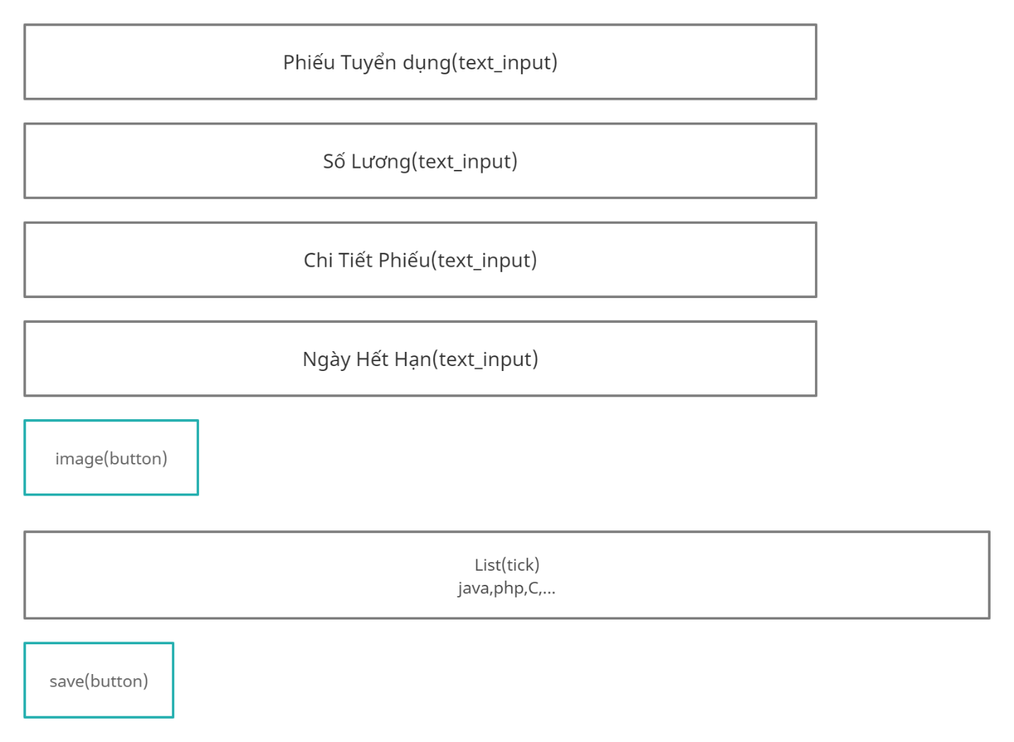

* 1. Nội dung xử lí
* Save:

Nếu hợp lệ thì hiển thị thông báo lưu thành công

Ngược lại hiển thị thông báo lỗi

1. Màn Requirment confirm

* Hiển thị thông tin phiếu tất cả các phiếu ở trạng thái 10

|  |  |
| --- | --- |
| Trường |  |
| Bảng | request |
| Điều kiện | Request.status=10 |

* Click vào thì chuyển đến màn chi tiết phiếu

1. Màn Detail Requirment confirm
   1. Nội dung xử lí
      1. Hiển thị màn hình

* Load thông tin phiếu

|  |  |
| --- | --- |
| Trường | Enterprise_name,request_name,amount |
| Bảng | Request,enterprise |
| Điều kiện | Request.id=request_id, enterprise.id=enterprise_id, |

* Load những comment người dùng
  + 1. Nút Danh sách phân công
* Click vào thì chuyển đến màn danh sách phân công

1. Màn Requirment unconfirm

* Hiển thị thông tin phiếu tất cả các phiếu ở trạng thái 9

|  |  |
| --- | --- |
| Trường |  |
| Bảng | request |
| Điều kiện | Request.status=9 |

* Click vào thì chuyển đến màn chi tiết phiếu
* Click vào thì chuyển đến màn chi tiết phiếu

1. Màn Detail Requirment cancel
   1. Nội dung xử lí
      1. Hiển thị màn hình

* Load thông tin phiếu

|  |  |
| --- | --- |
| Trường | Enterprise_name,request_name,amount |
| Bảng | Request,enterprise |
| Điều kiện | Request.id=request_id, enterprise.id=enterprise_id, |

* Hiển thị lí do bị hủy

1. Màn Detail Requirment unconfirm

10.1Nội dung xử lí

10.1.1Hiển thị màn hình

* + Load thông tin phiếu

|  |  |
| --- | --- |
| Trường | Enterprise_name,request_name,amount |
| Bảng | Request,enterprise |
| Điều kiện | Request.id=request_id, enterprise.id=enterprise_id, |

10.1.2 Nút edit

* + Chuyển đến màn sửa thông tin phiếu

### III, Giao diện giáo viên

1. Màn login



Nội dung xử lí:

-Username: Cho phép người dùng nhập tên đăng nhập.

-Password: Cho phép người dùng nhập mật khẩu.

-Remember: Lưu thông tin đăng nhập của người dùng để thực hiện đăng nhập cho những lần kế tiếp mà ko cần nhập lại username và password.

Login: Kiểm tra thông tin username và password người dùng đã nhập

|  |  |
| --- | --- |
| Trường |  |
| Bảng | student |
| Điều kiện | Username=username, password=password |

-Nếu fail: thông báo lỗi.

-Nếu pass:

Chuyển đến màn home của giáo viên, hiển thị lên màn các phiếu chưa được xác nhận

1. Màn doanh nghiệp

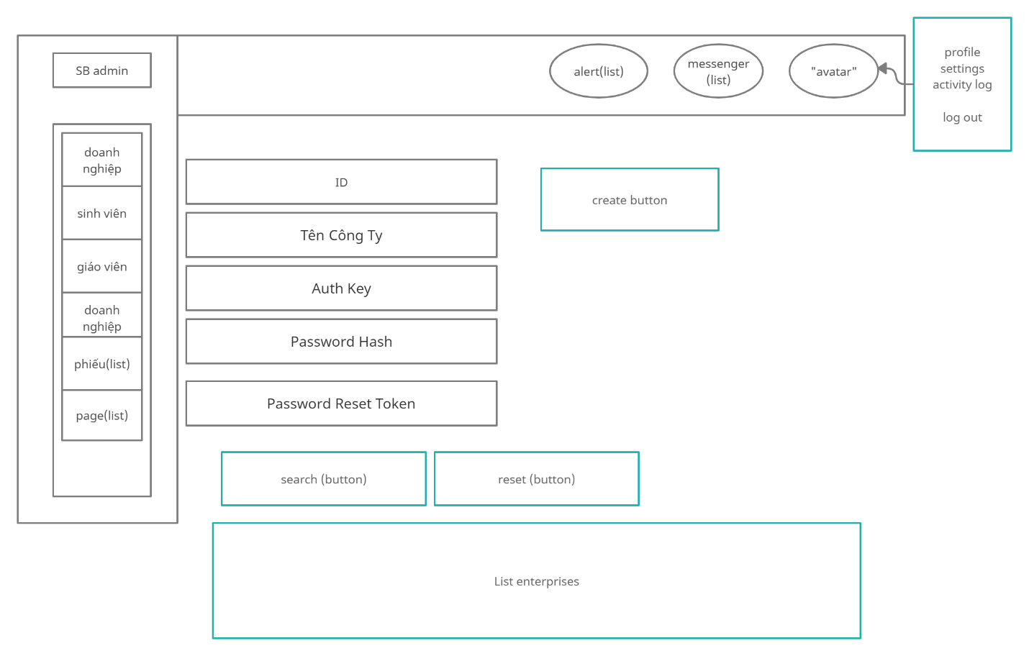

* Màn home (chung cho tất cả các màn khác)
  1. Nội dung xử lí
     1. Doanh nghiệp
* Hiển thị giao diện tìm kiếm doanh nghiệp, list các doanh nghiệp
  + 1. Sinh viên
* Hiển thị giao diện list sinh viên, tìm kiếm sinh viên
  + 1. Giáo viên
* Hiển thị list các giáo viên, cho phép tạo mới 1 giáo viên
  + 1. Năng lực
* Hiển thị list các năng lực thuộc quản lí của giáo viên
* Tạo mới 1 năng lực khác
  + 1. Quản lí phiếu
* Bao gồm 4 loại phiếu : đã xác nhận, chưa xác nhận, bị hủy, các phiếu khác
* Page: liên kết đến các trang khác
  + 1. Alerts
* Các thông báo nhận được
  + 1. Messenger
* Các tin nhắn mà doanh nghiệp, sinh viên nhắn trực tiếp cho giáo viên
  + 1. Profile giáo viên
* Cho phép chỉnh sửa thông tin giáo viên
* Log out
* Màn doanh nghiệp
  1. Nội dung xử lí
     1. Search
* Cho phép tìm kiếm thông tin của các thông tin được nhập vào từ các textinput phía trên như tìm kiếm ID doanh nghiệp, tên công ty,…
* Nếu fail thì sẽ yêu cầu nhập lại
* Susscess thì hiện ra công ty theo thông tin
  + 1. Reset
* Cho phép reset lại thông tin đã nhập(đỡ phải xóa)
  + 1. List
* Hiện ra list các doanh nghiệp đang thuộc quyền phân công quảnh lí của giáo viên này
  + 1. Create Enterprise
* Chuyển đến màn tạo doanh nghiệp

1. Màn tạo doannh nghiệp

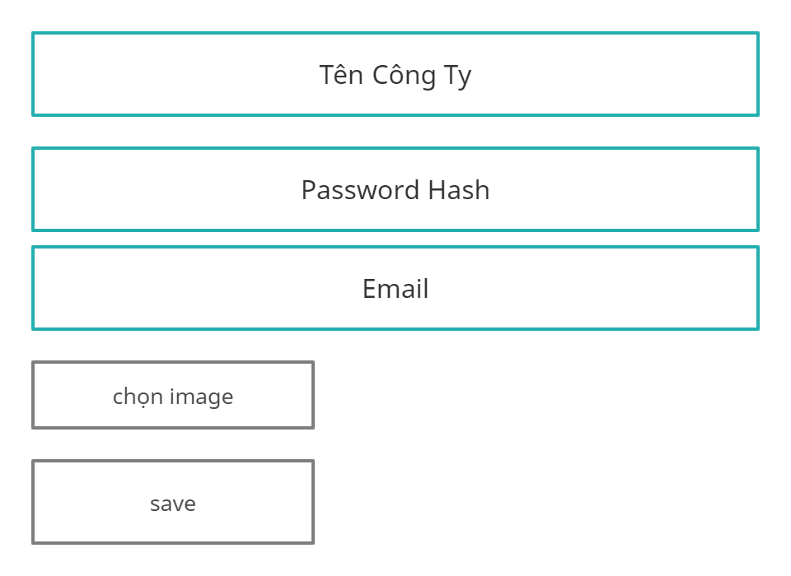

* 1. Nội dung xử lí
     1. Save
* Lưu lại các thông tin doanh nghiệp đã được nhập vào

1. Màn sinh viên 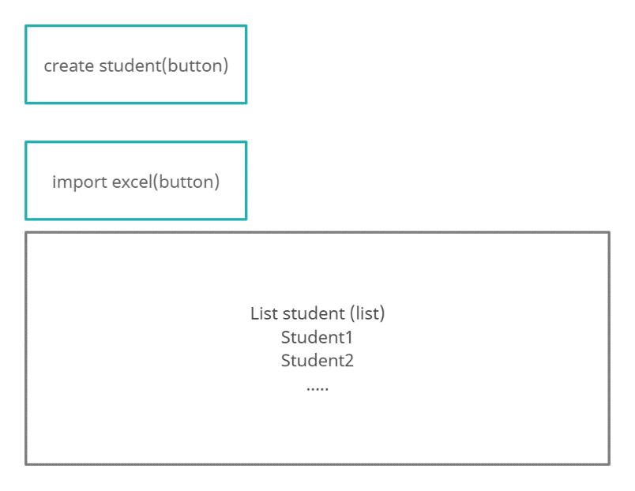
   1. Nội dung xử lí
      1. Hiển thị

* List thông tin các sinh viên mà giáo viên này quản lí

|  |  |
| --- | --- |
| Trường | Name,email,address |
| Bảng | student |
| Điều kiện |  |

* + 1. Create student
* Chuyển đến màn tạo sinh viên mới
  + 1. Import file excel
* Chuyển đến màn import excel

1. Màn tạo sinh viên

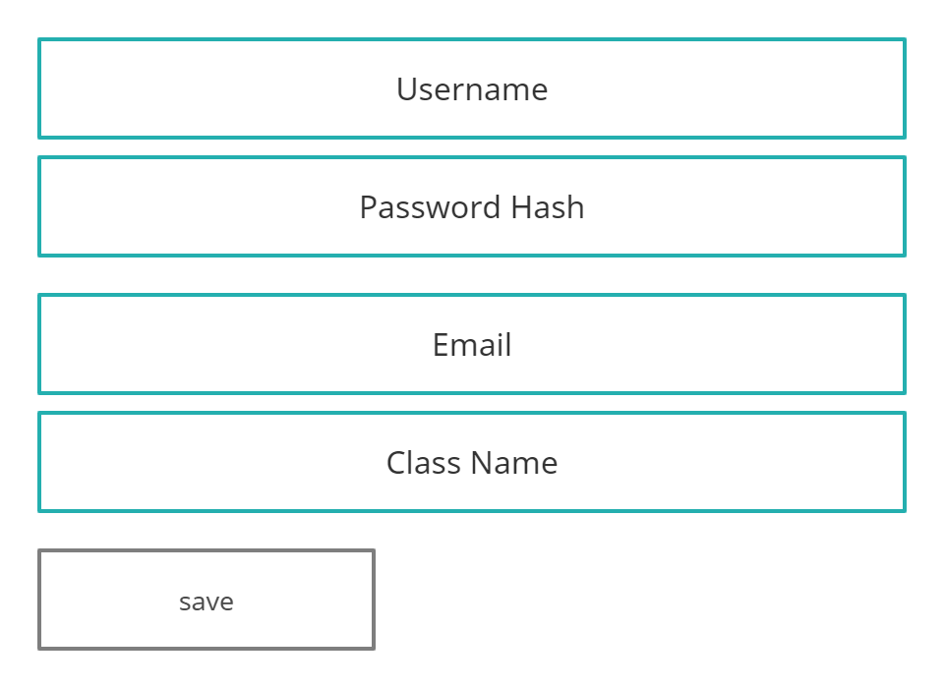

* 1. Nội dung xử lí
     1. Save
* Lưu lại các thông tin được nhập từ các text_input đã nhập

1. Màn import excel

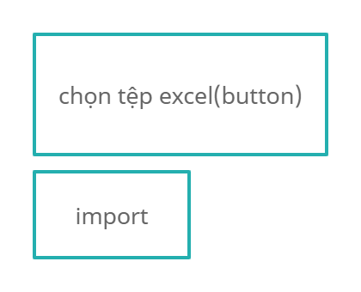

* 1. Nội dung xử lí
     1. Import
* Thêm vào database file excel các student có trong file excel

1. Màn giáo viên

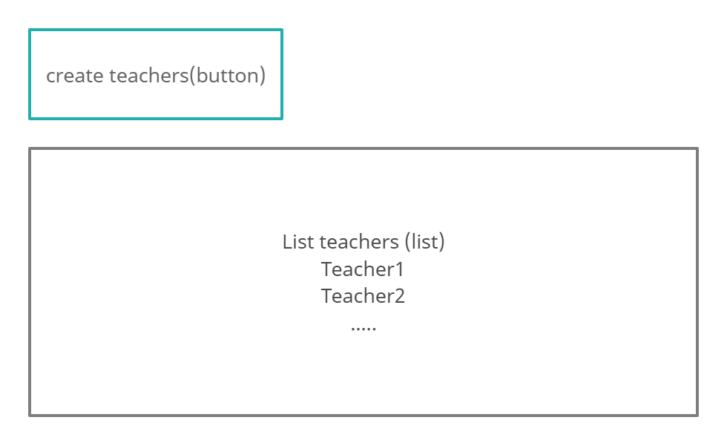

7.1. Nội dung xử lí

* + 1. Hiển thị
* List các giáo viên

|  |  |
| --- | --- |
| Trường | Name,address,sex,email |
| Bảng | teacher |
| Điều kiện |  |

* + 1. Create teacher
* Chuyển đến màn create teachers

1. Create teacher

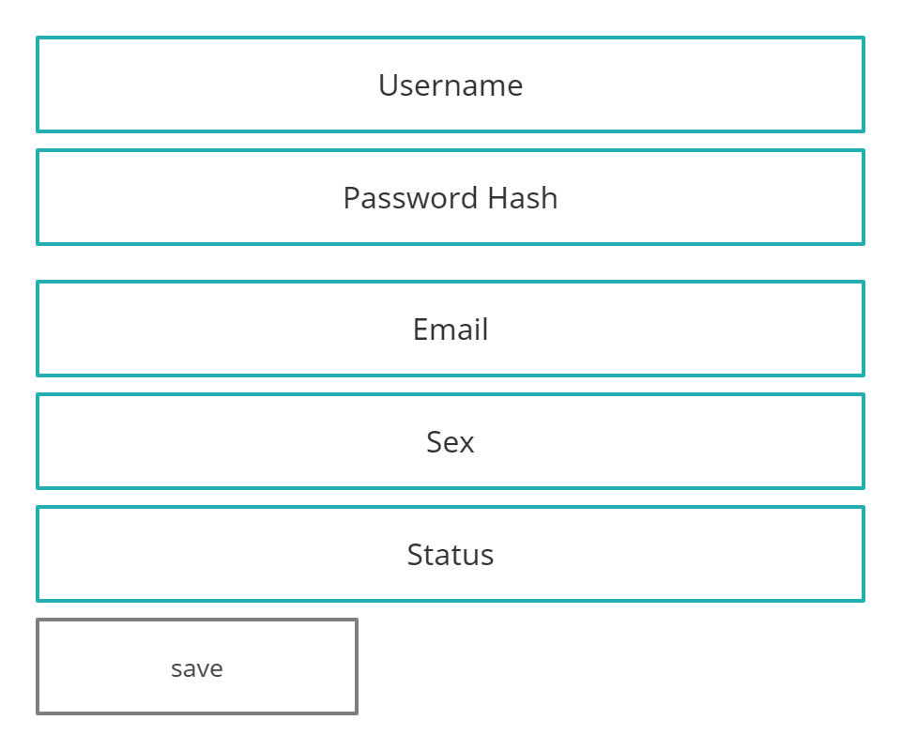

* 1. Nội dung xử lí
     1. Save
* Cho phép lưu lại các thông tin được nhập phía trên

1. Màn năng lực

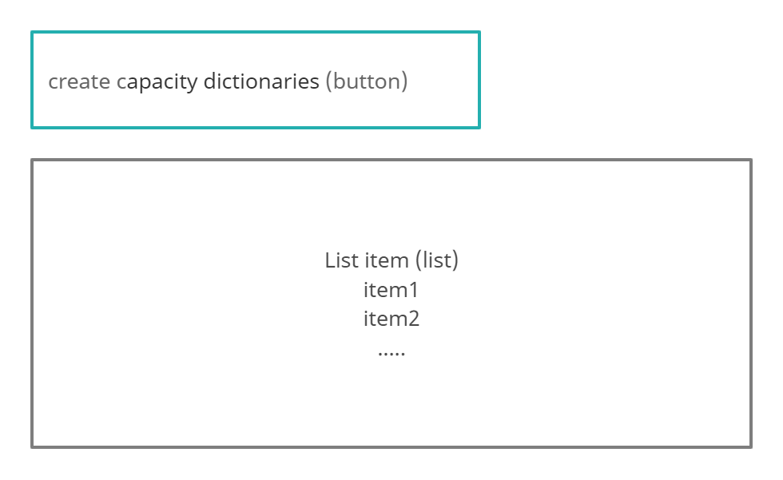

* 1. Nội dung xử lí
     1. Hiển thị
* Hiển thị list các năng lực được giáo viên quản lí

|  |  |
| --- | --- |
| Trường | name |
| Bảng | skill |
| Điều kiện |  |

* + 1. Create capacity dictionaries
* Chuyển đến màn Create capacity dictionaries

1. Màn Create capacity dictionaries

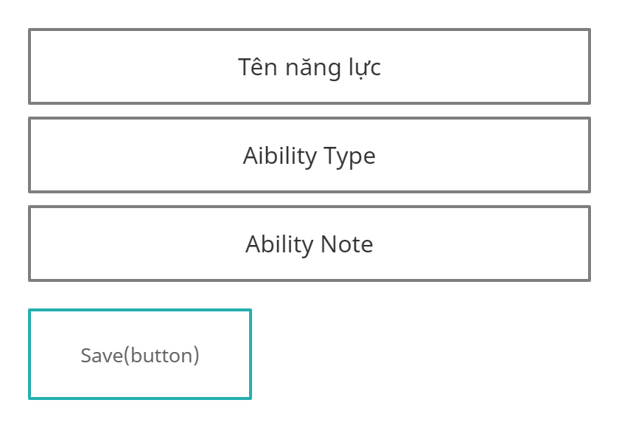

* 1. Nội dung xử lí
     1. Save
* Lưu lại thông tin năng lực đã được nhập phía trên

1. Thông tin phiếu

* Sẽ hiện ra list các phiếu tương ứng

|  |  |
| --- | --- |
| Trường | Name,amount,img |
| Bảng | request |
| Điều kiện | Request.status=9 |

* Ví dụ chọn vào phiếu đã xác nhận, list các phiếu đã xác nhận sẽ hiện lên
  1. Phiếu đã xác nhận

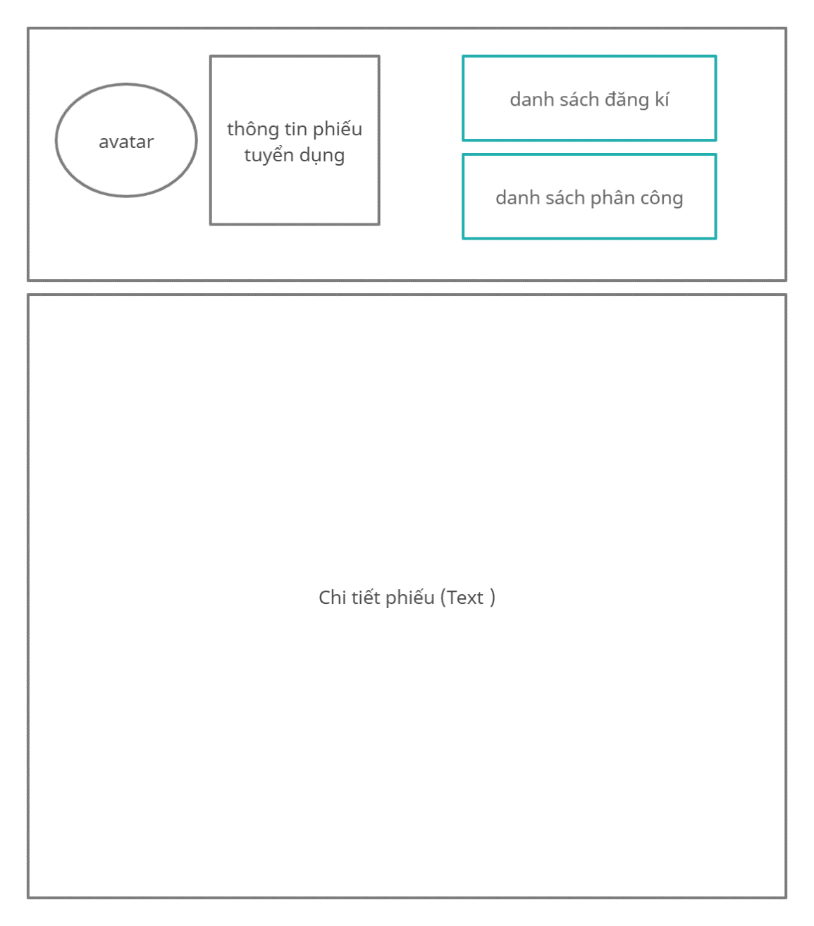

* + 1. Hiển thị
* Hiển thị lên thông tin doanh nghiệp tạo phiếu

|  |  |
| --- | --- |
| Trường | Name,img,amount,address |
| Bảng | Enterprise,request |
| Điều kiện | Enterprise.id=enterprise_id |

* Phía dưới hiển thị chi tiết về phiếu như công việc, yêu cầu, lương, nội dung, …
  + 1. Danh sách đăng kí
* Chuyển đến màn hiển thị list sinh viên đăng kí
  + 1. Danh sách phân công
* Chuyển đến màn hiển thị danh sách các sinh viên đã được phân công vào phiếu này
  1. Phiếu chưa xác nhận
* Hiển thị list các phiếu đang chờ

|  |  |
| --- | --- |
| Trường | Name,amount,address,status |
| Bảng | request |
| Điều kiện | Request.status=9 |

* 1. Phiếu bị hủy
* Chuyển đến màn chi tiết phiếu

|  |  |
| --- | --- |
| Trường | Name,amount,address,status,cancel |
| Bảng | request |
| Điều kiện | Request.status=8 |

* Hiển thị lí do phiếu bị hủy
  1. Các phiếu khác (đang phát triển)

## 3)THIẾT KẾ CƠ SỞ DỮ  LIỆU

1. **[HUS_G1, ĐONE]**Đặt tên bảng và hoàn thiện cấu trúc bảng dữ liệu “Phiếu Yêu Cầu Tuyển Dụng của Doanh Nghiệp”.
2. **Phiếu yêu cầu tuyển dụng của doanh nghiệp**

Phiếu mô tả yêu cầu của một doanh nghiệp có các thông tin sau đây:

1. Tiêu đề yêu cầu tuyển dụng
2. Mô tả yêu cầu bằng một đoạn văn bản
3. Ngày đăng
4. Tổng số người cần tuyển
5. Định danh doanh nghiệp
6. Trạng thái xử lý:
7. 1000=Đang soạn;
8. 2000=Chờ nhà trường duyệt
9. 3000=Chờ sinh viên đăng ký
10. 4000=Ngừng nhận đăng ký
11. 5000=Không được nhà trường phê duyệt
12. Tên bảng  dữ liệu  là **intern_organization_requests**
13. Cấu trúc thông tin của bảng dữ liệu

|  |  |  |  |  |  |
| --- | --- | --- | --- | --- | --- |
| **STT** | **Field Name** | **Description** | **DataType** | **Default** | **Ghi chú** |
| 1 | id | Định danh duy nhất | int | AI | tăng tự động |
| 2 | organization_id | Định danh tổ chức đăng tuyển | int | AI | Tham chiếu tới bảng hồ sơ doanh nghiệp |
| 3 | subject | Tên doanh nghiệp | string 100 |  |  |
| 4 | short_description | Vị trí tuyển dụng | TEXT |  |  |
| 6 | amount | Số lượng người cần tuyển | number |  |  |
| 10 | date_submitted | Ngày đăng | datetime |  |  |
| 11 | status | Trạng thái | INT |  |  |

1. **[HUS_G2, DONE]**Đặt tên bảng và hoàn thiện cấu trúc bảng dữ liệu “Hồ Sơ Nhân Sự của SInh Viên”.
2. **Hồ sơ nhân sự của sinh viên**
3. Là  bản ghi có các thông tin sau:
4. Họ và tên
5. Giới tính
6. Sinh năm
7. Năm vào học
8. Tên bảng  dữ liệu  là **intern_**students
9. Cấu trúc thông tin của bảng dữ liệu

|  |  |  |  |  |  |
| --- | --- | --- | --- | --- | --- |
| **STT** | **Field Name** | **Description** | **DataType** | **Default** | **Ghi chúB** |
| 1 | id | Định danh bản ghi | int | AI |  |
| 2 | **student_code** | Mã sinh viên | String 20 |  | Sử dụng để đăng nhập |
| 3 | first_name | Tện | string |  |  |
| 4 | sur_name | Tên đệm | string |  |  |
| 5 | last_name | Họ | string |  |  |
| 6 | date_of_birth | Ngày tháng năm sinh | date |  |  |
| 6 | join_date | Năm vào học | date |  |  |
| 7 | class_name | Khoá | string |  |  |

1. **[HUS_G3, DONE]**Đặt tên bảng và hoàn thiện cấu trúc bảng dữ liệu “Từ Điển Năng Lực”.
2. **Từ điển năng lực**
3. Là danh mục các bản ghi năng năng lực tiêu chuẩn để lựa chọn khai báo yêu cầu cho nhà tuyển dụng và sinh viên khai báo năng lực
4. Tên năng lực, không trùng nhau
5. Loại năng lực
6. Ghi chú phương pháp đánh giá
7. Tên bảng  dữ liệu  là  **intern_ability_dictionary**
8. Cấu trúc thông tin của bảng dữ liệu

|  |  |  |  |  |  |
| --- | --- | --- | --- | --- | --- |
| **STT** | **Field Name** | **Description** | **DataType** | **Default** | **Ghi chú** |
| 1 | id | Số thứ tự | INT | AI |  |
| 2 | ability_name | Tên năng lực | String |  |  |
| 3 | aibility_type | Loại năng lực | String |  |  |
| 4 | ability_note | Mức đánh giá | String | 1-10 | Ghi chú phương pháp đánh giá |

1. Dữ liệu mẫu

|  |  |  |  |
| --- | --- | --- | --- |
| STT | Tên năng lực | Loại năng lực | Ghi chú đánh giá |
| 1 | PHP | Ngôn ngữ lập trình | 1...10 |
| 2 | JAVA | Ngôn ngữ lập trình | 1...10 |
| 3 | HTML | Ngôn ngữ lập trình | 1...10 |
| 4 | CSS | Ngôn ngữ lập trình | 1...10 |
| 5 | JavaScript | Ngôn ngữ lập trình | 1...10 |
| 6 | C/C++ | Ngôn ngữ lập trình | 1...10 |
| 7 | Python | Ngôn ngữ lập trình | 1...10 |
| 8 | MySQL | Hệ quản trị CSDL | 1...10 |
| 9 | NodeJs | Ngôn ngữ lập trình | 1...10 |
| 10 | Cấu trúc dữ liệu | Môn học CNTT | 1...10 |
| 11 | Trí tuệ nhân tạo | Môn học CNTT | 1...10 |
| 12 | Thiết kế đánh giá thuật toán | Môn học CNTT | 1...10 |
| 13 | Giải tích | Môn học cơ bản | 1...10 |
| 14 | Mạng máy tính | Môn học CNTT | 1...10 |
| 15 | Lập trình hướng đối tượng | Môn học CNTT | 1...10 |
| 16 | TOEFL | Chứng chỉ Ngoại ngữ | 1 → ??? |
| 17 | TOEIC | Chứng chỉ Ngoại ngữ | 0 --> 990 |
| 18 | IELTS | Chứng chỉ Ngoại ngữ | 0.0 → 9.0 |
|  |  |  |  |

1. **[HUS_G4, Working?]**Đặt tên bảng và hoàn thiện cấu trúc bảng dữ liệu “Hồ  Sơ Năng Lực Sinh Viên”.
2. **Hồ sơ năng lực của sinh viên**
3. Là một danh sách các bản ghi năng lực có cấu trúc thông tin như sau:
4. Tên năng  lực, chọn trong từ điển
5. Mức đánh giá, kiểu số
6. Tên bảng  dữ liệu  là intern_student_ability__________________________________
7. Cấu trúc thông tin của bảng dữ liệu

|  |  |  |  |  |  |
| --- | --- | --- | --- | --- | --- |
| **STT** | **Field Name** | **Description** | **DataType** | **Default** | **Ghi chú** |
| 1 | id | định danh bản ghi | INT |  | Tự động tăng |
| 2 | student_id | định danh sinh viên | INT |  | tham chiếu đến bảng **intern_**students |
| 3 | ability_id | Định danh năng lực | INT |  | tham chiếu đến bảng **intern_ability_dictionary** |
| 4 | ability_rate | Mức đánh giá năng lực | INT |  | Do sinh viên tự khai |

1. **[HUS_G5, Working?]**Đặt tên bảng và hoàn thiện cấu trúc bảng dữ liệu “Hồ  Sơ Doanh Nghiệp”.
2. **Hồ sơ doanh nghiệp**
3. Các thông tin cơ bản của một doanh nghiệp cần có:
4. Tên công ty
5. Số nhân viên
6. Kích cỡ doanh thu
7. Địa chỉ trụ sở giao dịch
8. Địa chỉ web site
9. Tên bảng  dữ liệu  là  **intern_**organization_profile__________________________________
10. Cấu trúc thông tin của bảng dữ liệu

|  |  |  |  |  |  |
| --- | --- | --- | --- | --- | --- |
| **STT** | **Field Name** | **Description** | **DataType** | **Default** | **Ghi chú** |
| 1 | id | Số thứ tự | int | AI |  |
| 2 | organization_name | Tên tổ chức/doanh nghiệp | string |  |  |
| 3 | employee_count | Tổng số nhân viên | INT |  |  |
| 4 | gross_revenue | Doanh thu tổng | INT |  | Kích cỡ doanh thu hằng năm |
| 5 | address | Địa chỉ trụ sở | String200 |  |  |
| 6 | home_page | Địa chỉ web | String100 |  |  |
| 7 | tax_number | Mã số thuế |  |  | Dùng làm tên đăng nhập |

1. **[HUS_G6, Working?]**Đặt tên bảng và hoàn thiện cấu trúc bảng dữ liệu “Danh Sách Năng Lực Yêu Cầu Của Từng Phiếu  Yêu Cầu”.
2. **Danh Sách Năng Lực Yêu Cầu Của Từng Phiếu  Yêu Cầu**
3. **Cần ghi nhận các thông tin cơ bản sau đây:**
4. Định danh của phiếu yêu cầu
5. Định danh của mục năng lực (tham chiếu trong  từ điển năng lực)
6. Mức đòi hỏi
7. Tên bảng  dữ liệu  là intern_organization_request_abilities
8. Cấu trúc thông tin của bảng dữ liệu

|  |  |  |  |  |  |
| --- | --- | --- | --- | --- | --- |
| **STT** | **Field Name** | **Description** | **DataType** | **Default** | **Ghi chú** |
| 1 | id | Định danh bản ghi | INT |  | Key, auto_increment |
| 2 | organization_request_id | Mã phiếu yêu cầu | INT |  | Tham chiếu đến bảng **,** |
| 3 | ability_id | Định danh năng lực | INT |  | Tham chiếu tới bảng **intern_ability_dictionary** |
| 4 | ability_required |  | INT |  | Giá trị tối thiểu |
| 5 | note | Ghcvi chú | Varchar | ‘’ | Ghi chú điều kiện ngoại lệ. |

1. Dữ liệu mẫu

|  |  |  |  |  |
| --- | --- | --- | --- | --- |
| STT | Mã phiếu yêu cầu | Mã năng lực | Mức đòi hỏi | Ghi chú |
| 1 | 1 | 1 | 1 | 2 năm kinh nghiệm |
| 2 | 3 | 2 | 2 |  |
| 3 | 4 | 5 | 2 |  |

1. **[HUS_G7, Working?]**Đặt tên bảng và hoàn thiện cấu trúc bảng dữ liệu “Bảng Đăng Ký Của Sinh Viên”.
2. **Bảng Đăng Ký Của Sinh Viên**

        Là dữ liệu phản ảnh lựa chọn của sinh viên trên từng phiếu yêu cầu tuyển  dụng của doanh nghiệp. Sinh viên nào thấy mình phù hợp với phiếu yêu cầu nào thì đăng ký và phần mềm ghi nhận lại thông tin này.

1. Gồm các thông  tin cơ bản sau:
2. Định danh của phiếu yêu cầu
3. Định danh của sinh viên
4. Tên bảng  dữ liệu  là intern_student_register__________________________________
5. Cấu trúc thông tin của bảng dữ liệu

|  |  |  |  |  |  |
| --- | --- | --- | --- | --- | --- |
| **STT** | **Field Name** | **Description** | **DataType** | **Default** | **Ghi chú** |
| 1 | id | ĐỊnh danh bản ghi | int |  |  |
| 2 | student_id | Id của sinh viên | int |  |  |
| 3 | request_id | Id của phiếu yêu cầu | int |  |  |
| 4 | submit_date | Ngày đăng kí | date |  |  |

1. **[HUS_G8, Working?]**Đặt tên bảng và hoàn thiện cấu trúc bảng dữ liệu “Bảng Phân Công”.
2. **Bảng Phân Công**

        Là bảng dữ liệu ghi nhận các sinh viên được chọn cho một phiếu yêu cầu nào đó. Giáo viên sẽ là người xây dựng danh và hoàn thiện danh sách này trên cơ sở  tham khảo Danh Sách Đăng Ký và có quyền thêm, bớt sinh viên vào ra danh sách này.

1. Gồm các thông tin chính sau:
2. Định danh phiếu yêu cầu
3. Định danh sinh viên
4. Tên bảng  dữ liệu  là intern_organization_request_assignment
5. Cấu trúc thông tin của bảng dữ liệu

|  |  |  |  |  |  |
| --- | --- | --- | --- | --- | --- |
| **STT** | **Field Name** | **Description** | **DataType** | **Default** | **Ghi chú** |
| 1 | id | Id bản ghi | string |  |  |
| 2 | organization_request_id | Id phiếu yêu cầu | string |  | tham chiếu bảng phiếu yêu cầu |
| 3 | student_id | id sinh viên | string |  | tham chiếu bảng sinh viên |
| 4 | start_date | Ngày bắt đầu thực tập | DATETIME | từ ngày phân công | Do sinh viên tự nhập |
| 5 | end_date | Ngày kết thúc thực tập | DATETIME | từ ngày phân công + 3 tháng | Do sinh viên tự nhập |
| 6 | status | Trạng thái thực hiện | INT | 0 = đang chờ thực hiện | 1=đang thực hiện  2=đã thực hiện xong |
| 7 | create_date | Thời gian phân công | DATETIME |  | Lấy thời gian hệ thống tại thời điểm tạo ra bản ghi |

1. **Hồ sơ nhân sự của GIÁO VIÊN**
2. Là  bản ghi có các thông tin sau:
3. Họ và tên
4. Giới tính
5. Sinh năm
6. Tên bảng  dữ liệu  là **intern_**teachers
7. Cấu trúc thông tin của bảng dữ liệu

|  |  |  |  |  |  |
| --- | --- | --- | --- | --- | --- |
| **STT** | **Field Name** | **Description** | **DataType** | **Default** | **Ghi chú** |
| 1 | id | Định danh bản ghi | int | AI |  |
| 2 | **teacher_code** | Mã số giáo viên | String 20 |  | Sử dụng để đăng nhập |
| 3 | full_name | Tên giáo viên | String 50 |  |  |
| 4 | sex | Giới tính |  |  |  |